ЗАДАНИЯ НА 29.04.2020 ДЛЯ 10 КЛАССА
ТЕМА | ПАРАГРАФ В УЧЕБНИКЕ | ССЫЛКА НА ВИДЕОУРОК |  | ДОМАШНЕЕ ЗАДАНИЕ  (№ ЗАДАНИЙ, ВОПРОСЫ,
- ИНОСТРАННЫЙ ЯЗЫК (АНГЛИЙСКИЙ ЯЗЫК)
Эссе « Своё мнение». | Стр.148-149 | 1)Записать число  Wednesday, the twenty-ninth of April  Class work.  Тема:Opinion essays.  2)Просмотреть презентацию, законспектировать.  3)Упр.3, стр.149 |  | Homework  1)Ex, p.  Упр.5,стр.149 письменно
- АЛГЕБРА И НАЧАЛА МАТЕМАТИЧЕСКОГО АНАЛИЗА
Однородные уравнения | П.11.4 прочитать, составить краткий конспект | Разобрать и переписать решенные уравнения  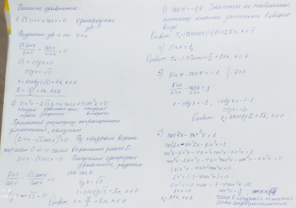 | По аналогии решить уравнения  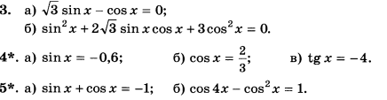
- РУССКИЙ ЯЗЫК
Анализ домашних сочинений. Редактирование текстов. |  | https://rustutors.ru/itogovoe2020/2108-itogovoe-sochinenie-prezentacija.html  https://rustutors.ru/itogovoe2020/1180-kriterii.html | Редактирование сочинений согласно критериям
- ЛИТЕРАТУРА
Фигуры героев - «недотеп» и символический образ сада в комедии. Роль второстепенных и внесценических персонажей в чеховской пьесе. | Стр. 271-279 | 1.Чтение и пересказ статьи учебника стр.271-279  2.Просмотр видеоролика https://yandex.ru/video/preview/?filmId=13989945328867205449&path=wizard&text=видеоурок+Фигуры+героев+-+«недотеп»+и+символический+образ+сада+в+комедии.+Роль+второстепенных+и+внесценических+персонажей+в+чеховской+пьесе. | Ответить на вопросы 4-9 учебника стр279.
- ИСТОРИЯ
Война с Японией. Окончание Второй мировой войны. Решающий вклад СССР в победу. Итоги войны. | § 25 уч. Ист. России, параграф в учебнике Всемирной истории 11 | https://youtu.be/XhbcBIG-sII  https://youtu.be/H50mWi_Ie14 | Хронологическая таблица – на «4», кроме этого для желающих  дополнительно на «5» - доказать, что именно СССР внес решающий вклад в разгром фашизма.

